**MANUEL D’UTILISATION DE L’APPLICATION CORESPONSABILITÉ**

**Contexte :**

Dans le cadre de la mise en œuvre du programme Transfert Monétaire pour le développement Humain (TMDH), FID s’engage à soutenir les ménages bénéficiaires dans la scolarité de leurs enfants. Pour cela, une application appelée coresponsabilité a été développée en guise du suivi de la scolarité de ces enfants.

**Présentation de l’application :**



**Icône Coresponsabilité**

**Procédure d’utilisation :**

* Après ouverture de l’application, Vous apercevrez le formulaire ci-dessous. Et Il faut y taper votre adresse électronique et votre mot de passe. Ensuite, taper sur le bouton « connexion ».

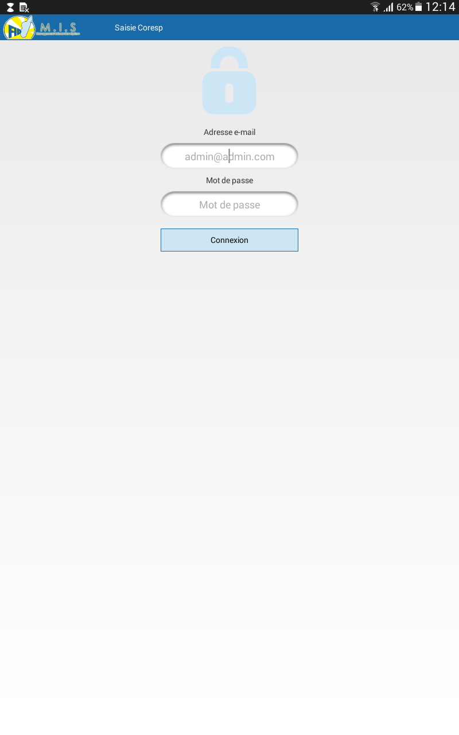

* Après avoir tapé sur le bouton connexion, Vous apercevrez une interface contenant différents menus

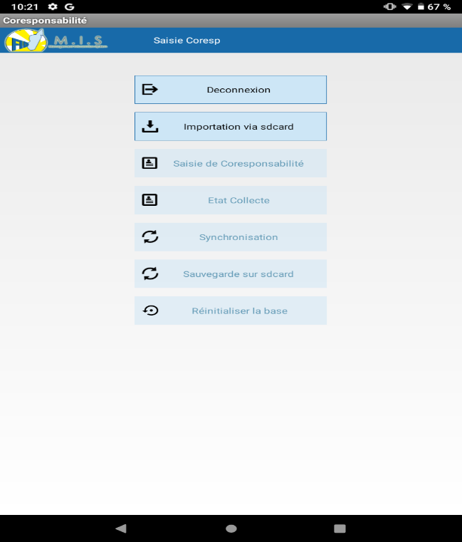

Dans la démarche de coresponsabilité, il faut premièrement faire une importation de données via la SDcard. Mais avant cela, il est essentiel d’exporter les données dans le logiciel MIS.

Avant de télécharger la base de données dans MIS, l’utilisateur doit être affecté à une localisation dans MIS.  
  
**Menu Administrateur > Localisation > affecter à la localisation pour  
l'utilisateur.**

Ensuite, pour se faire, il faut entrer dans le menu « application mobile » dans MIS. Après clique sur ce menu, vous apercevrez l’interface ci-dessous.

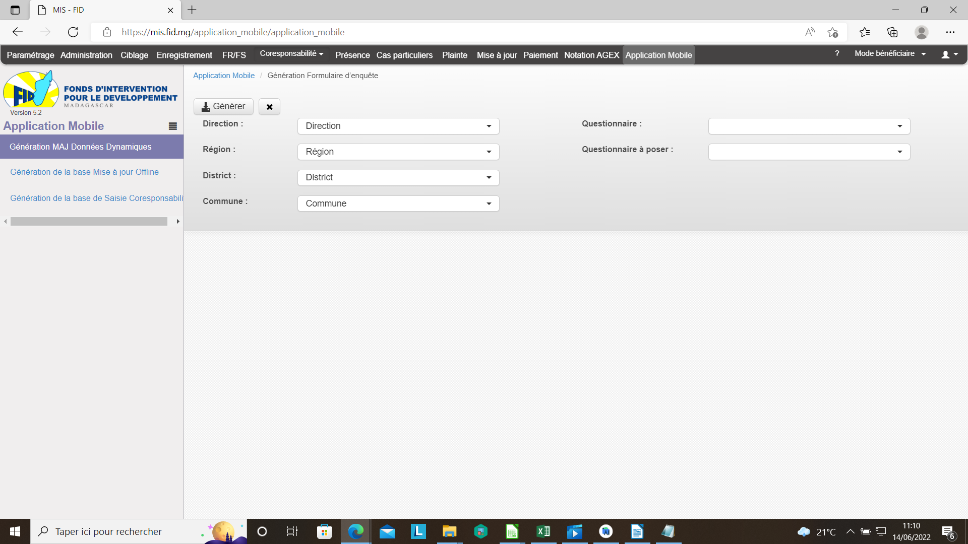

Tapez dans ces différentes cases, les informations sur les ménages que vous voulez enquêter. Entrez la direction, la région, le district, la commune ainsi que les questionnaires. Puis cliquer sur générer.

N.B : Générer signifie télécharger les données dans ce cas.

Après cela, vous allez sur le menu téléchargement de votre ordinateur puis transférer le fichier que vous venez de télécharger dans votre mobile.

* **Maintenant, vous pouvez commencer votre enquête avec l’application coresponsabilité.**

**Les démarches de l’enquête sur l’application Coresponsabilité :**

1. Commencez à importer le fichier que vous venez de transférer dans le SDcard en cliquant sur le menu ci-dessous.

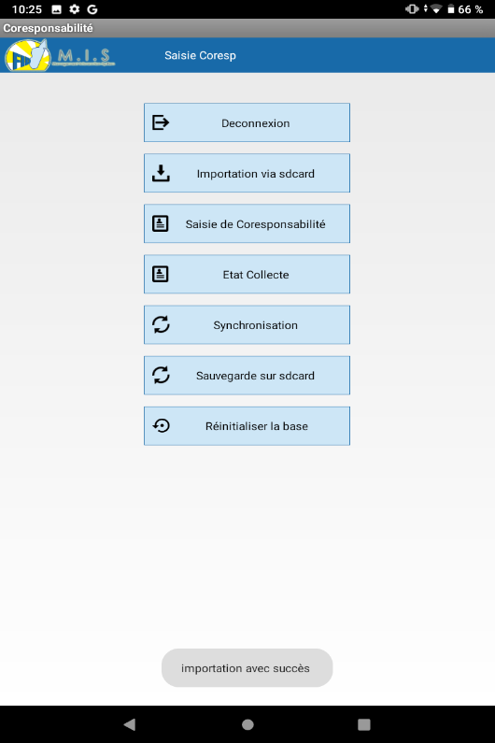

Après cela, vous allez apercevoir cette interface. Le fichier à importer se trouve sur le côté gauche de l’écran.

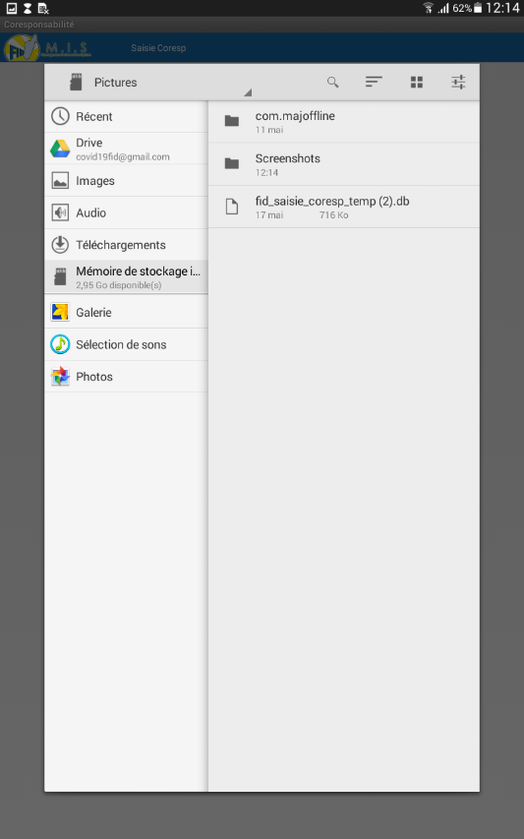

1. Cliquer sur le menu « Saisie de coresponsabilité ». Une nouvelle interface apparaît avec deux modes de saisie : la saisie classique et la saisie par école.

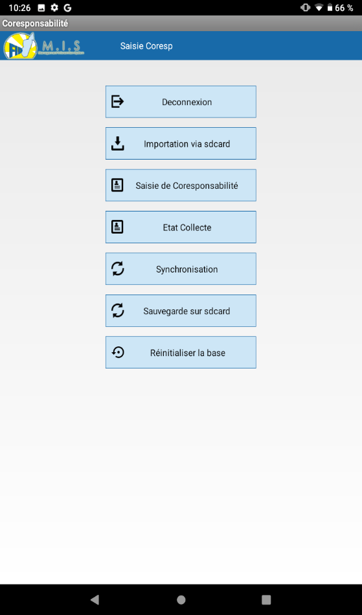 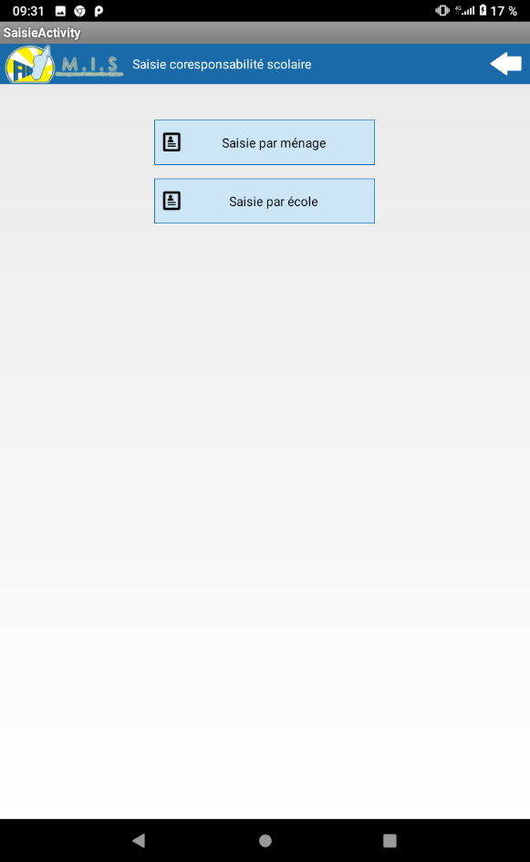

* La première mode de saisie c’est « la saisie par ménage », il y a différent filtre à remplir comme le district, la commune, le fokontany, et le nom du ménage, code ménage ou numéro ménage…. C’est-à-dire, compléter la liste par ménage parce que le paramétrage de cette mode de saisie dépend de tous les localisations, pour pouvoir valider les données. Après avoir compléter tous les filtres, appuyer sur « Appliquer » pour obtenir les résultats.

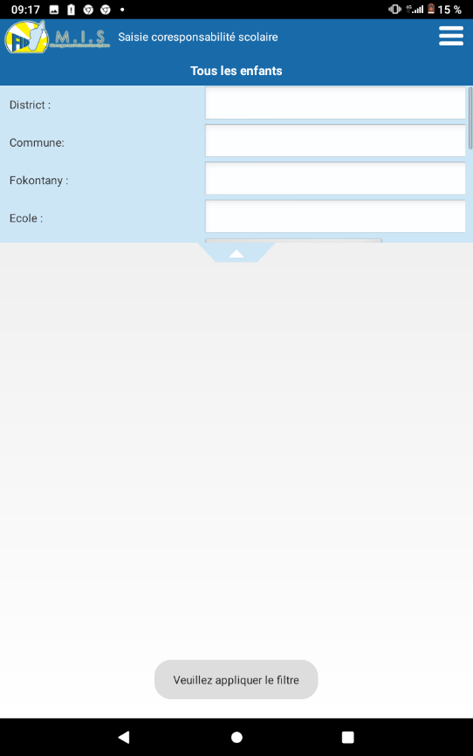

* La deuxième mode de saisie c’est « la saisie par école », remplir le filtre district, commune, et fokontany, Le système donne automatiquement des choix des écoles, et la période de classe des élèves dans le paramétrage. Une fois le filtre est complété, il faut appuyer sur « Suivant » et la liste est montrée, puis appuyer sur l’icône « Recherche ».

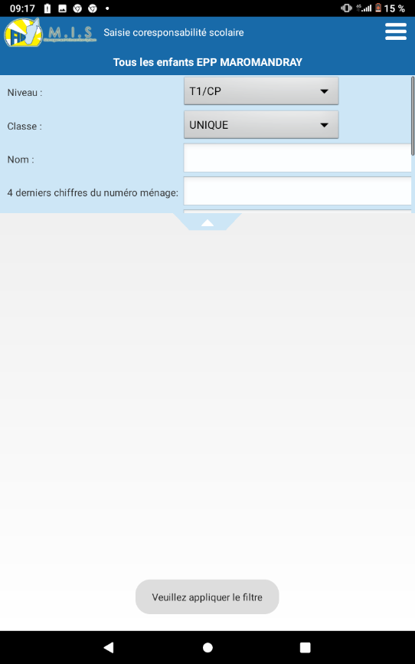

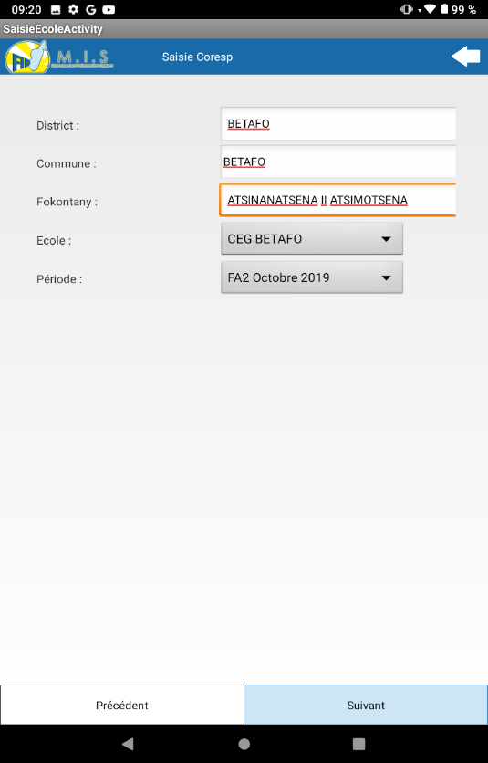 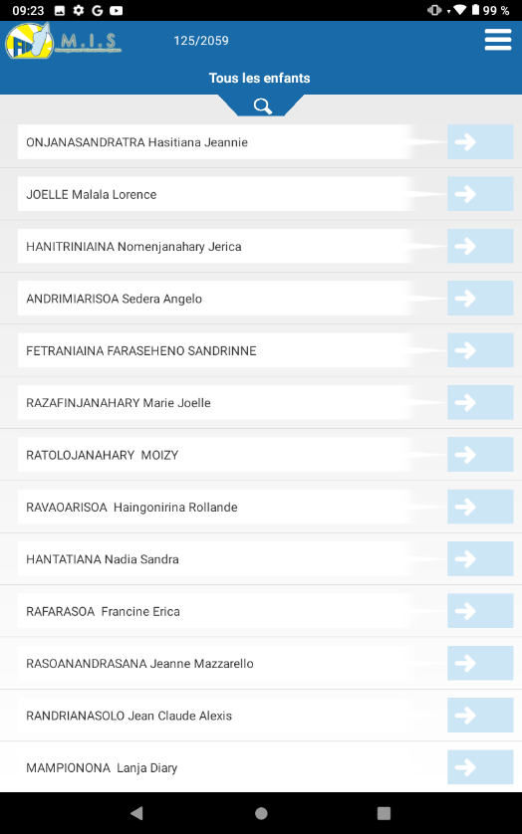

Une fois arrivé dans cette étape, il faut compléter les filtres. A l’instar de district ; commune ; fokontany ; nom ; periode…. Scrollez vers le bas pour compléter les autres champs tels que nom, niveau, classe. Sur les différents filtres, vous allez apercevoir un champ de texte « Numéro ménage ». Vous pouvez tapez les 4 derniers chiffres du numéro ménage ou code ménage pour chercher le ménage qui convient. Il faut taper sur l’icône « Appliquer » pour faire surgir les résultats de l’enquête.

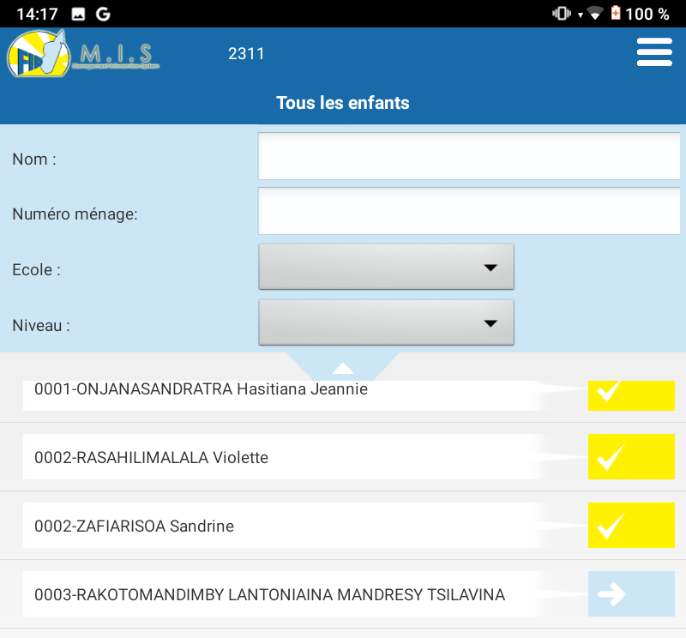

**Explications sur les champs à remplir :**

* District : Tapez dans ce champ le nom du district situant ménage à enquêter
* Commune : Tapez dans ce champ le nom de la commune situant du ménage à enquêter
* Fokontany : Tapez dans ce champ le nom de la commune situant du ménage à enquêter
* Nom : Tapez dans ce champ le nom du chef de ménage du ménage à enquêter
* Numéro ménage ou code ménage : Tapez dans ce champ les quatre dernier chiffre du ménage à enquêter

Les autres champs qui suivent se remplis automatiquement.

**Remarque :** Dans la démarche de saisie coresponsabilité, remplir les autres champs est facultatif contrairement au dernier champ intitulé « nombre jours classe », celui-ci est obligatoirement à remplir.

* Quand vous appuyez sur le nom d’un ménage, une question apparaît.

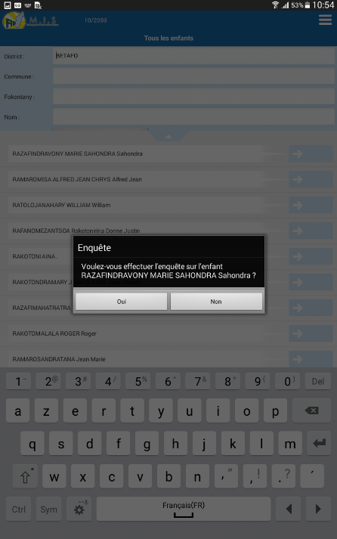

* Si vous tapez sur le bouton « oui », une autre interface surgie. Tapez-y le nombre jours de classe de l’enfant.

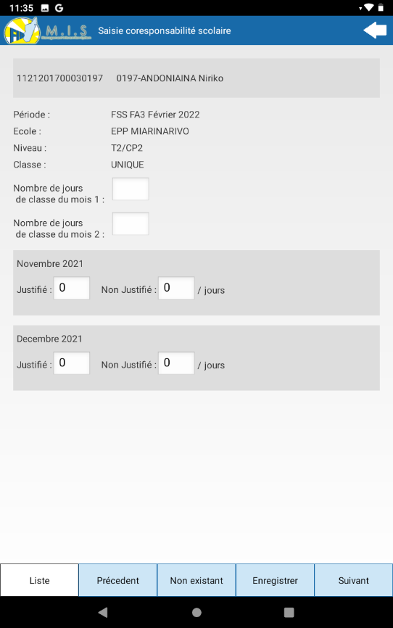 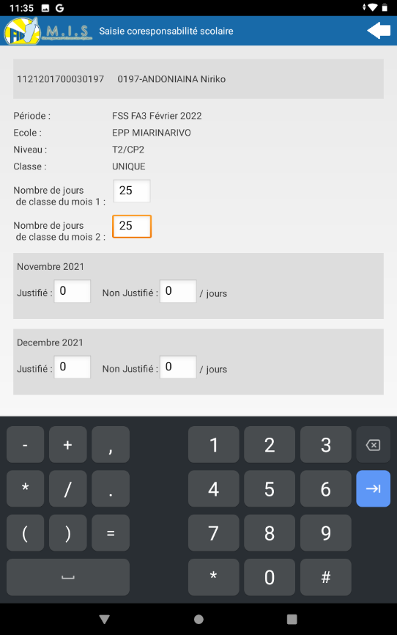

* Mettez dans la petite case arrondi en rouge si c’est justifié et mettez dans la petite case arrondi en bleu si c’est non justifié. Puis, enregistrer les données en appuyant sur le bouton « enregistrer ».

Mais il faut tenir compte de la date.

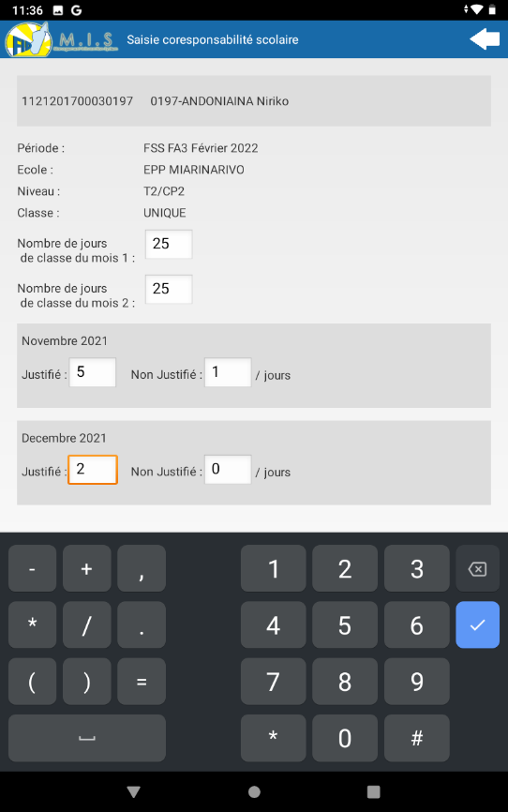 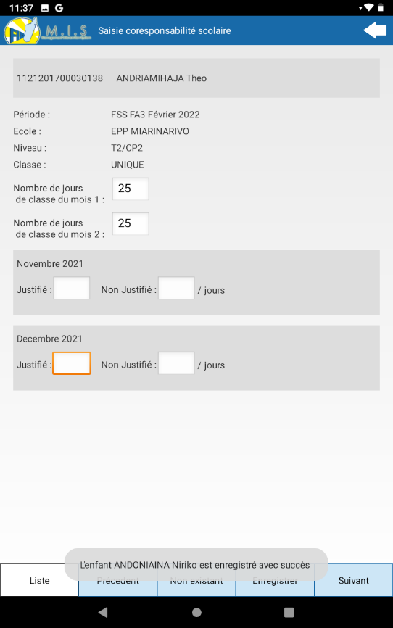

Tapez sur « suivant » si vous voulez continuer. Si non, tapez sur retour.

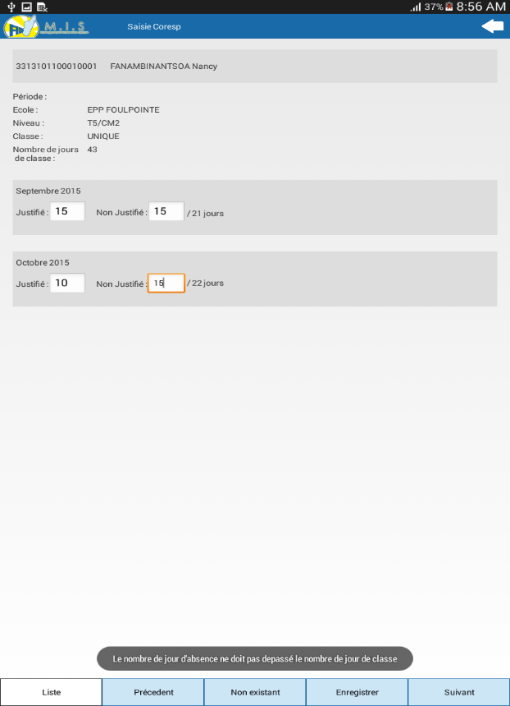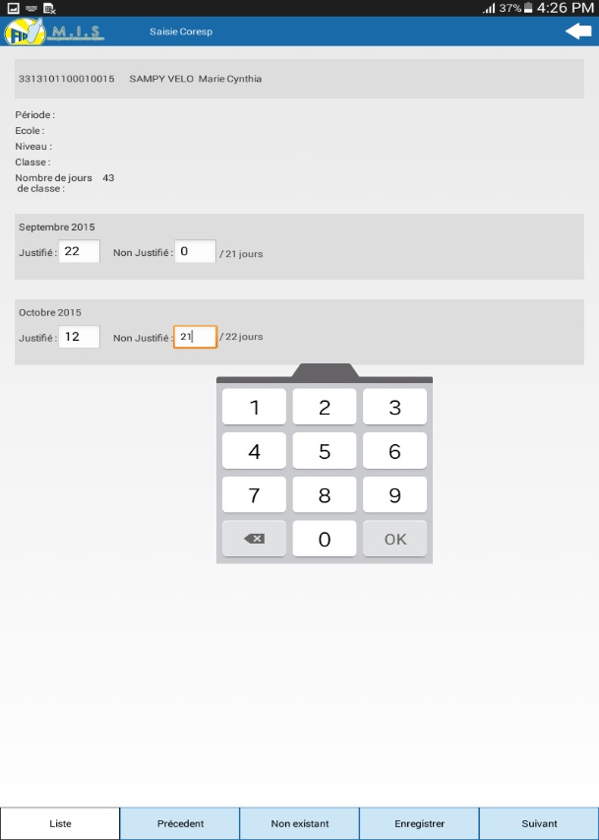

* Le nombre du jour justifié ou non justifié ne doit pas dépasser du nombre total du jour de classe par mois, sinon le collecte ne peut pas enregistrer avec succès.

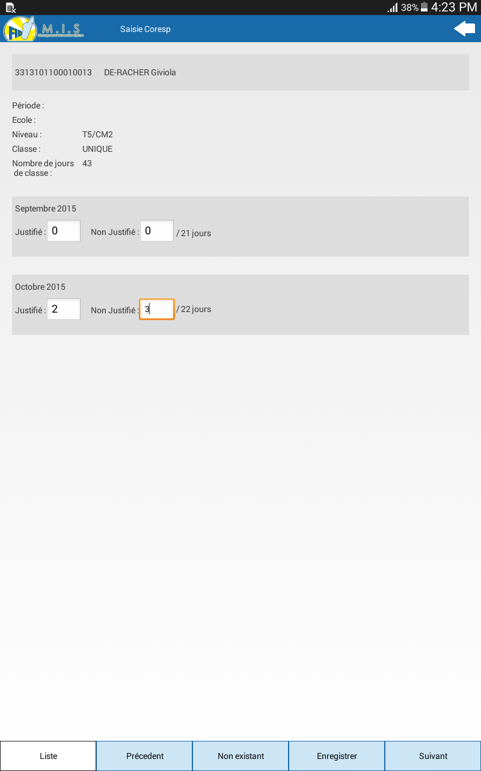

Pour revenir à la liste initiale, ou faire la comparaison des bases de données et dans le cahier de texte, il faut cliquer sur « précédent ». Pour enregistrer les données, il faut cliquer sur « enregistrer ». Et pour passer à la liste suivante, il faut cliquer sur « Suivant ».

Dans cette phase, il est temps de compléter les données par rapport à la fiche de présence des élèves dans la classe. C’est possible aussi de mettre « 0 » sur le champ Justifié et Non-justifié parce que l’élève peut être présent tous les mois, mais la réponse est obligatoire.

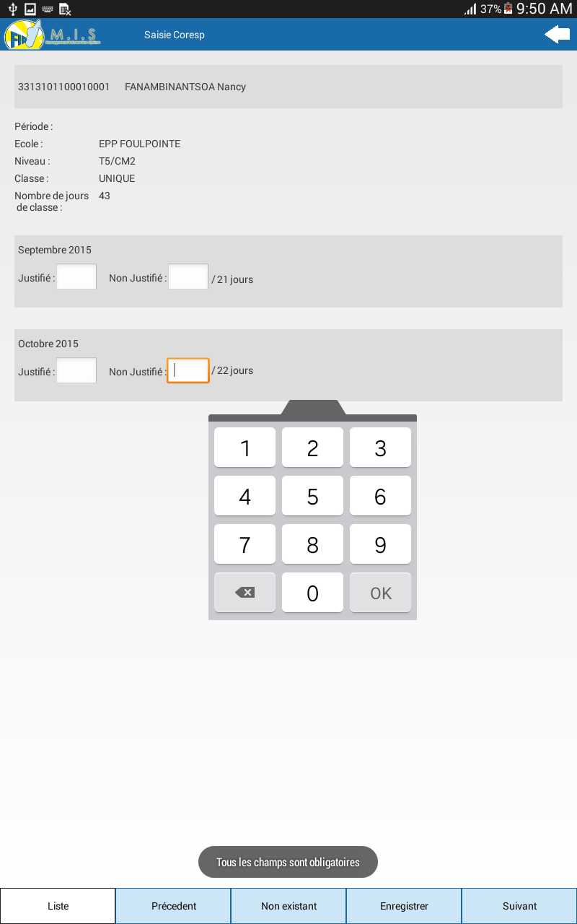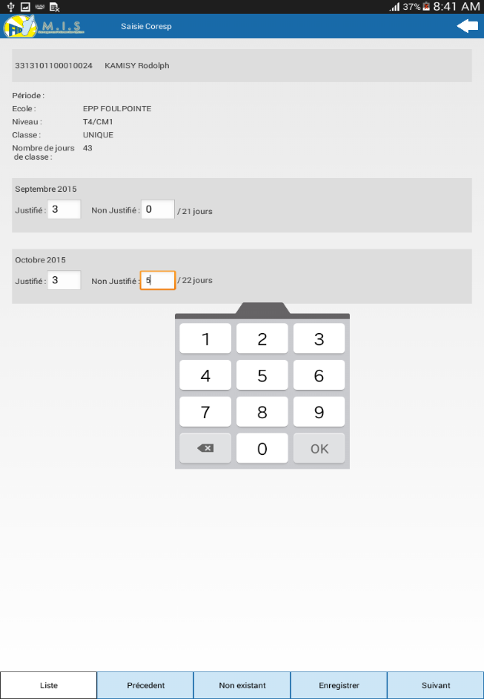

1. La troisième étape de la démarche de l’enquête coresponsabilité consiste à vérifier les statistiques des données que vous avez saisi dans l’étape n° deux au logiciel MIS.

Pour se faire, il faut tapez sur le menu « Etat de collecte » et le résultat du statistique surgit. Puis enregistrer et le fichier statistique est généré avec succès.

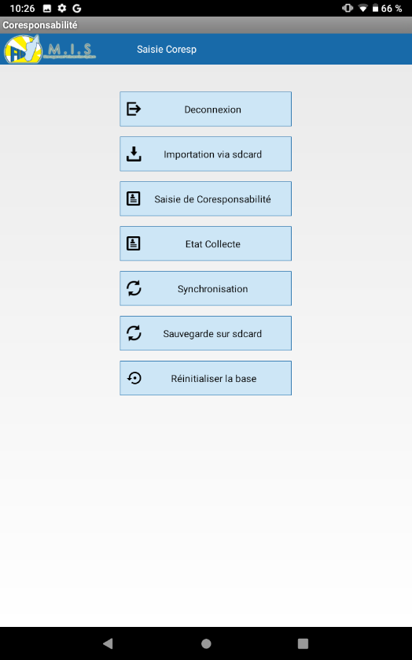 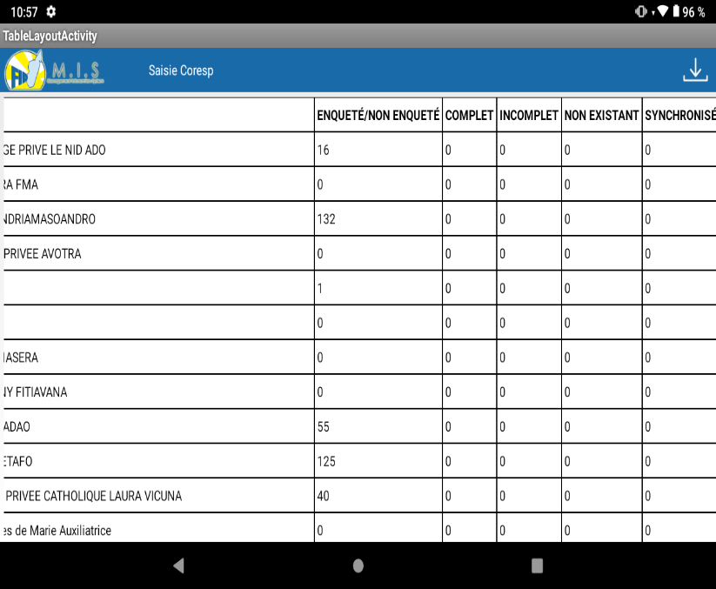

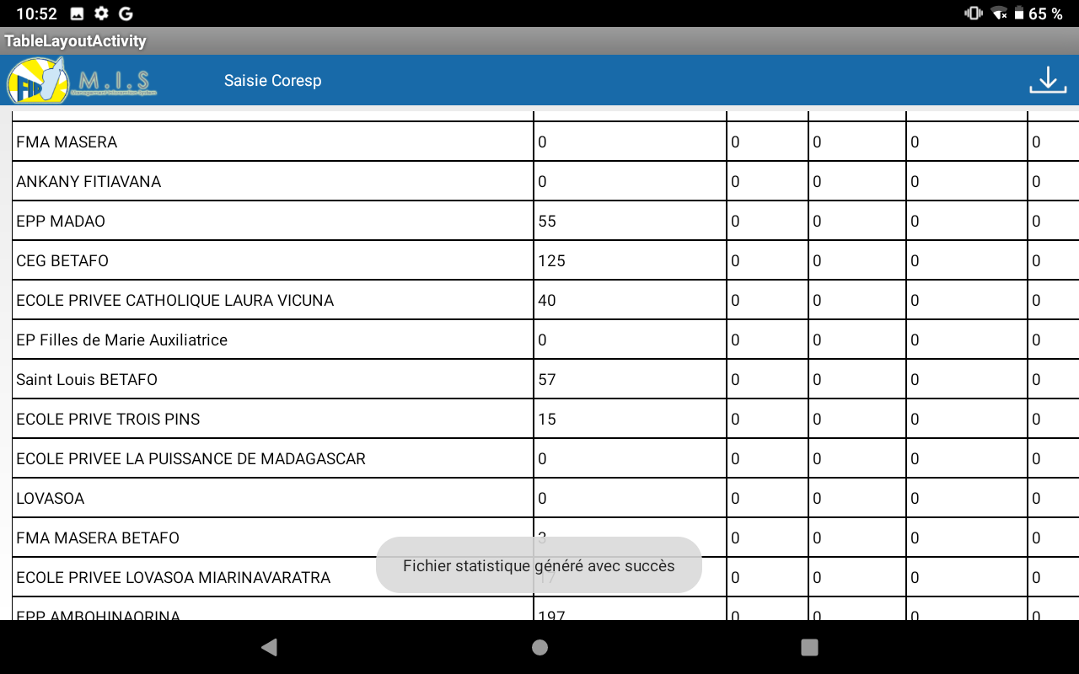

* La colonne **« ENQUETE/NON ENQUETE »** montre la totalité des nombres des élèves par ménages par école.
* La colonne **« COMPLET »** montre le nombre des enquêtes complets.
* La colonne **« INCOMPLET »** désigne le nombre d’enquête inachevé.
* La colonne **« NON EXISTANT »** désigne le nombre des élèves inexistants dans une école.
* La colonne **« SYNCHRONISE »** désigne le ménage enregistré dans le système.

Après avoir enregistré les données collectées, il faut diriger vers la mémoire de stockage interne et entrer dans le fichier **« com.fid »** et vous verrez là-dedans le fichier statistique.

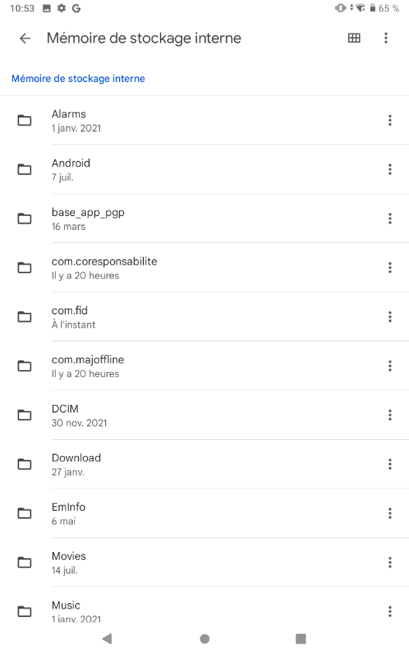 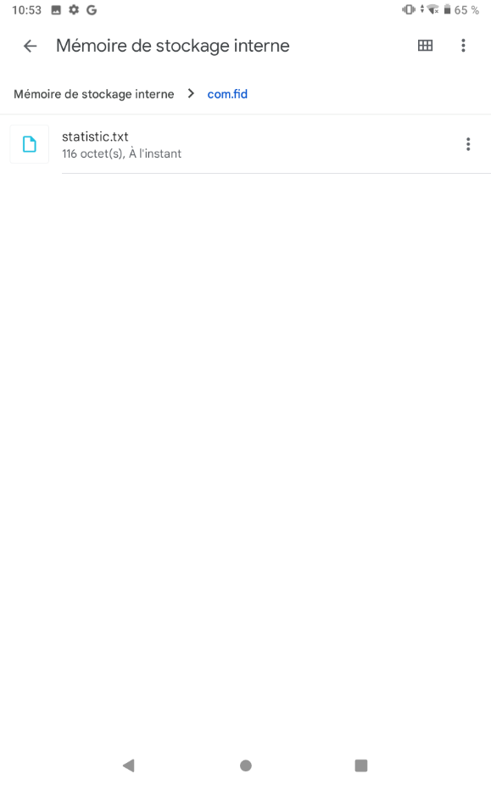

1. La quatrième étape de la démarche enquête sur la coresponsabilité consiste à synchroniser les données saisies antérieurement. Pour se faire, il faut tapez sur le menu «  synchroniser ».

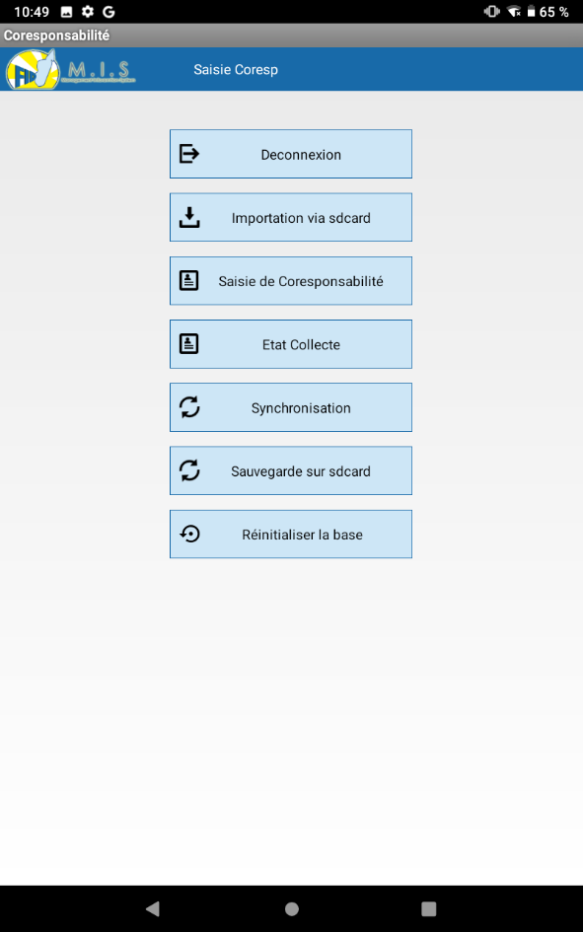 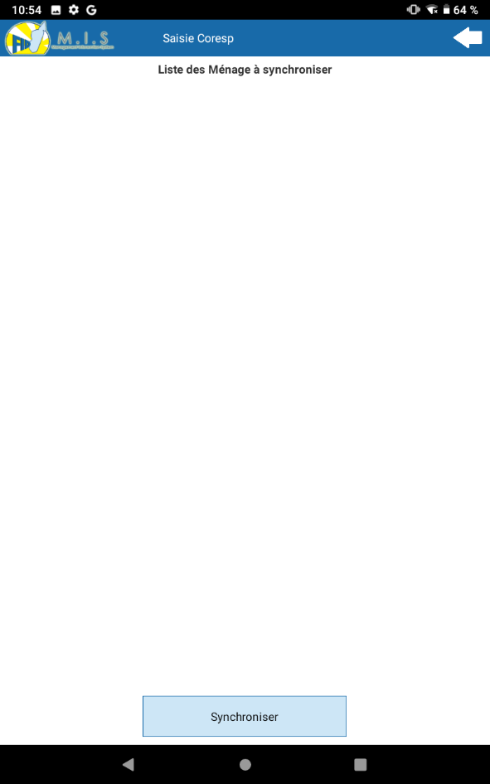

1. La dernière étape de cette démarche de coresponsabilité est de la sauvegarder dans SDcard, il faut diriger dans le menu « Sauvegarde sur SDcard », puis entrer dans le fichier « com.coresponsabilité ».

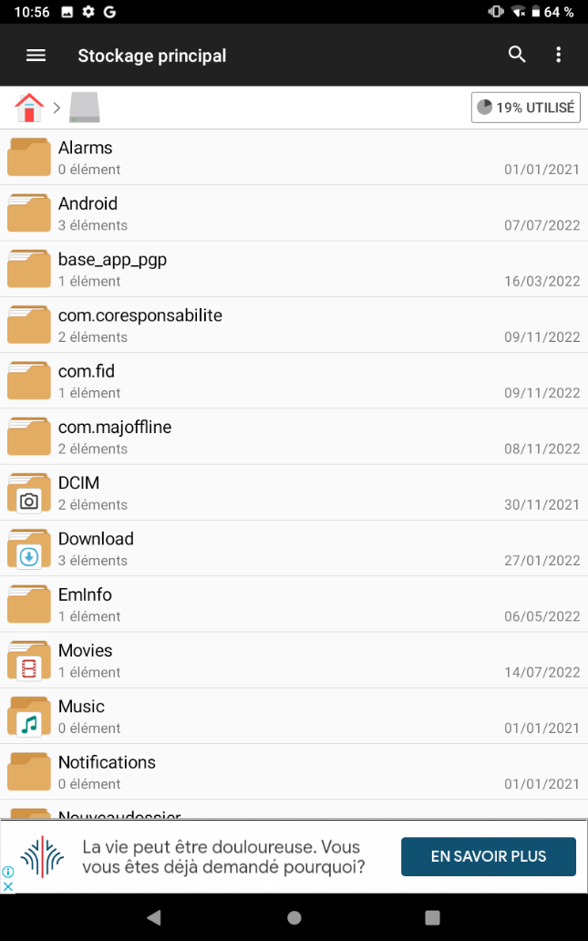 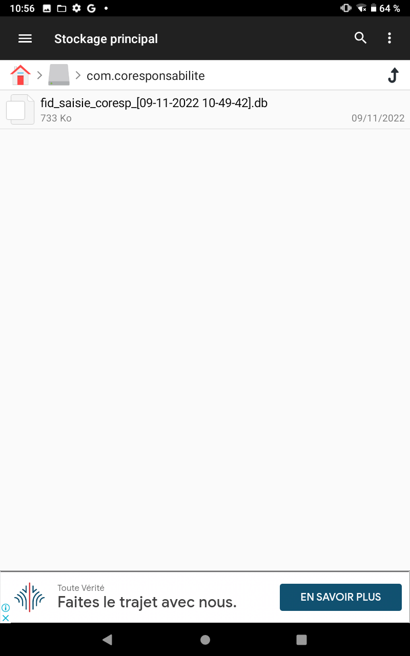

* Mais cela est facultatif car les données sont déjà sauvegardées automatiquement.

**N.B :**

* Il faut tapez sur le menu « déconnexion » si vous voulez vous déconnecter.
* Il est conseillé aux utilisateurs de ne pas taper sur le menu « réinitialiser la base »

La première fois que l’utilisateur se connecte, l’application doit être liée à un réseau Internet.

D’une manière générale, l’utilisateur qui est déjà connecté n’a plus besoin d’un réseau Internet pour se connecter, sauf qu’il effectue ces actions :

* Vider le cache de l’application, ce qui signifie que vous allez effacer toutes les données dans l’application.

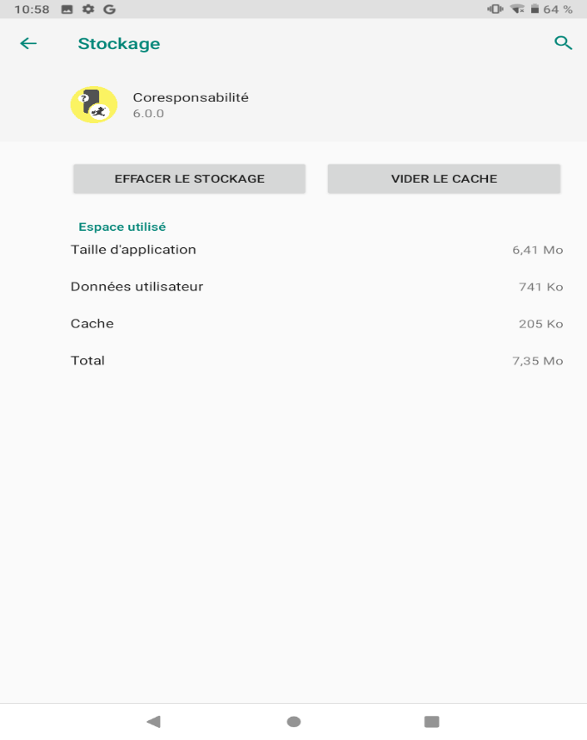

* Supprimer les données : même action que le bouton « Vider le cache », ce dernier supprime tous les contenus de l’application.

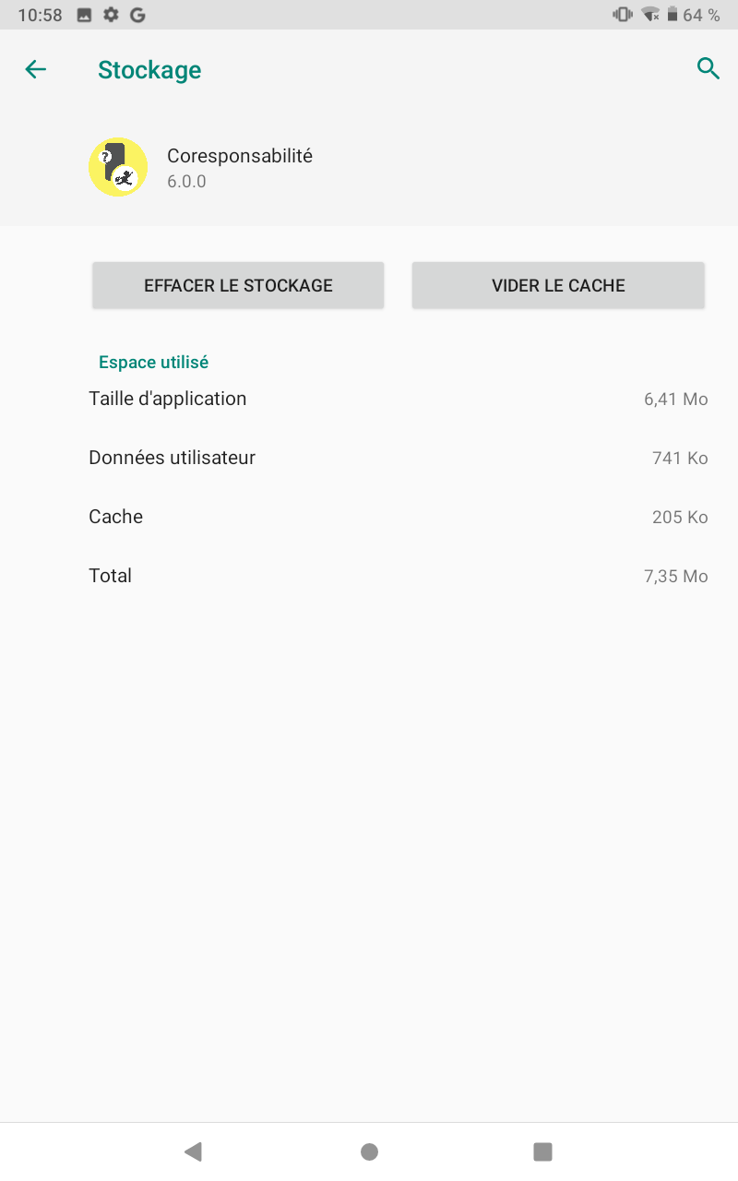

* Sur certaines tablettes, si vous appuyez sur le bouton « Corbeille » ou « Delete», vous risquerez aussi de perdre les contenus de l’application.

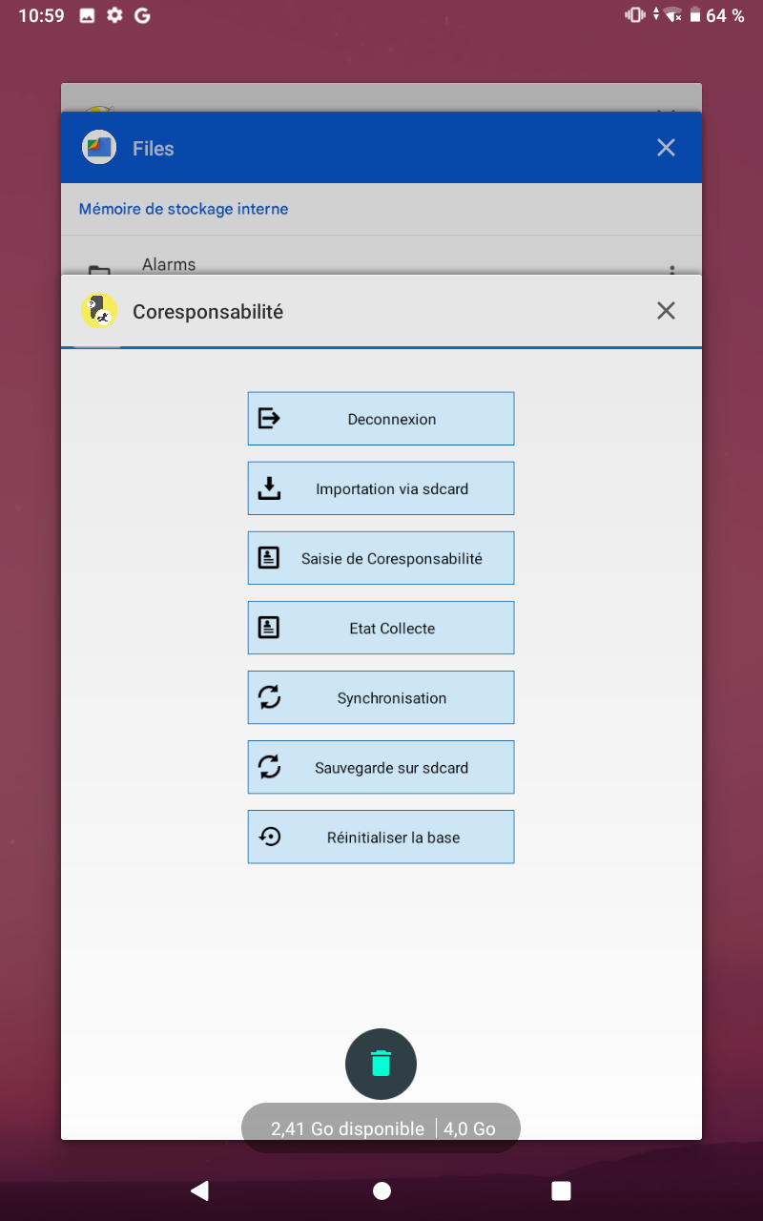

**Caractéristique de l’application**

* Nom de l’application : Coresponsabilité
* Version : 3.1.8  (disponible en 2 versions : Production (PROD) et Test (Preprod)
* Système d’exploitation : Android
* Compatibilité : Android 4.4 (KitKat) à Android 9.0 (Q)

**Spécification technique**

* RAM : 2 Go
* ROM : supérieur à 512 Mo
* CPU : supérieur à 1,5 Ghz